مراجعه شهر اكتوبر الصف الخامس الابتدائى

السؤال الاول
اكتب ما تشير الية العبارات الاتية
- هى منحه من الله للانسان دون جهد من جانبه 0
.....................................................
- حدوث تغيرات لبعض الموارد الطبيعية فتصبح غير صالحة 0
..................................................................
- اهم مصادر المباة العذبة فى مصر 0
......................................................................
- زيادة منسوب الماء عن مستوى ضفتى النهر
...........................................................................
- ندرة المطر مما يضر بالانشطة البشرية
..........................................................................
- مادة طبيعية صلبة تستخرج من باطن الارض
.......................................................................
- دار للعلم يدرس فيها الطالب العلوم المختلفة
...........................................................................
- معركة انتصر فيها اكتافيوس سنة 31 ق0 م
.........................................................................0
- عاصمة مصر فى عصر الطالمة
..........................................................................
- لقب لبطلميوس الاول
.............................................................................0

السؤال الثانى
ضع كلمة صح امام العبارة الصحيحة و كلمة خطا امام العبارة الغير صحيحه
1-السد العالى حمى مصر من اخطار الفيضان و الجفاف ( )
....................................................................
2- يستخرج ملح الطعام من نهر النيل 0( )
...................................................................................
3- تشمل الموارد الطبيعية فى مصر الطرق و المواصلات ( )
.................................................................................
4- تنتشر الغابات فى مصر ( )
..................................................................................
5- تعتمد سياحة الشواطى و السياحة العلاجية على بعض الموارد الطبيعية ( )
...................................................................................
6-يوجد الحديد فى مصر فى ام بجمه 0( )
............................................................................
7- يستخدم الذهب فى صناعه الادوية 0( )
...............................................................................
8- يعتمد مصنع الحديد و الصلب فى حلوان على الحديد الوجود فى الصحراء الشرقية -( )
...............................................................................
9-يوجد الفوسفات فى مصر بكميات قليلة 0( )
..............................................................................

السؤال الثالث
بم تفسر
- اهمية المورد الطبيعية ؟
..............................................................................................................................................................................................................................

- تعرض الموارد الطبيعية للاهدار ؟
.................................................................................................................................................................................................................................
- قيام الزراعه فى الساحل الشمالى ؟
....................................................................................................................................................................................................................................
- عدم وجود غابات فى مصر ؟
.................................................................................................................................................................................................................................
- الحديد اساس الصناعة الحديثة ؟
.................................................................................................................................................................................................................................
- اختلاف الاهمية الاقتصادية من معدن لاخر ؟
.................................................................................................................................................................................................................................
- رغبة بطلميوس الاول فى الانفراد بحكم مصر ؟
................................................................................................................................................................................................................................
- سقوط دولة البطالمة فى مصر ؟
..............................................................................................................................................................................................................................
- انشأ بطلميوس الاول كثير من المناحل ؟
.............................................................................................................................................................................................................................................
- انشأ بطلميوس الاول مجمع البحوث ؟
.................................................................................................................................................................................................................................
السؤال الرابع قارن بين
- الموارد الطبيعية و الموارد البشرية
............................................................................................................................................................................................................................................................................................................
- الحديد و الفوسفات
............................................................................................................................................................................................................................................................................................................
- المياة العذبة و المياة المالحة
............................................................................................................................................................................................................................................................................................................ السؤال الخامس

لمن تنسب الاعمال
- وضع نواة مكتبة الاسكندرية 0
........................................................................
- تحالفت مع القائد الرومانى انطونيوس فى معركة اكتيوم ......................................................................0
- اسس دولة البطالمة
.....................................................................0
- سك اول عملة فى مصر
.......................................................................
- اخر ملوك دولة البطالمة
........................................................................
- انتصر فى معركة اكتيوم البحرية 31 ق0 م
........................................................................

السؤال السادس

اكتب الارقام الاتية على الخريطة:
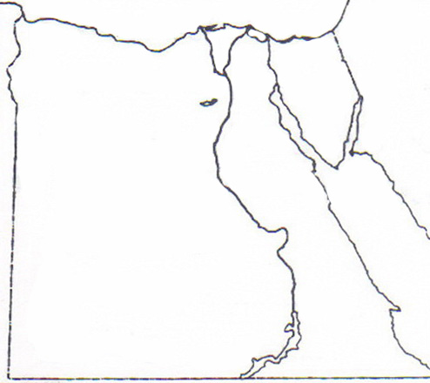

- البحر ...........
- بحيرة ............
- فرع ..................
- نهر .............
- الصحراء ..............
- البحر ................
- منطقة الانتاج الحديد ............
- منطقة الانتاج المنجنيز ..................
- منطقة انتاج الفوسفات ..................
- منطقة انتاج الذهب .................

